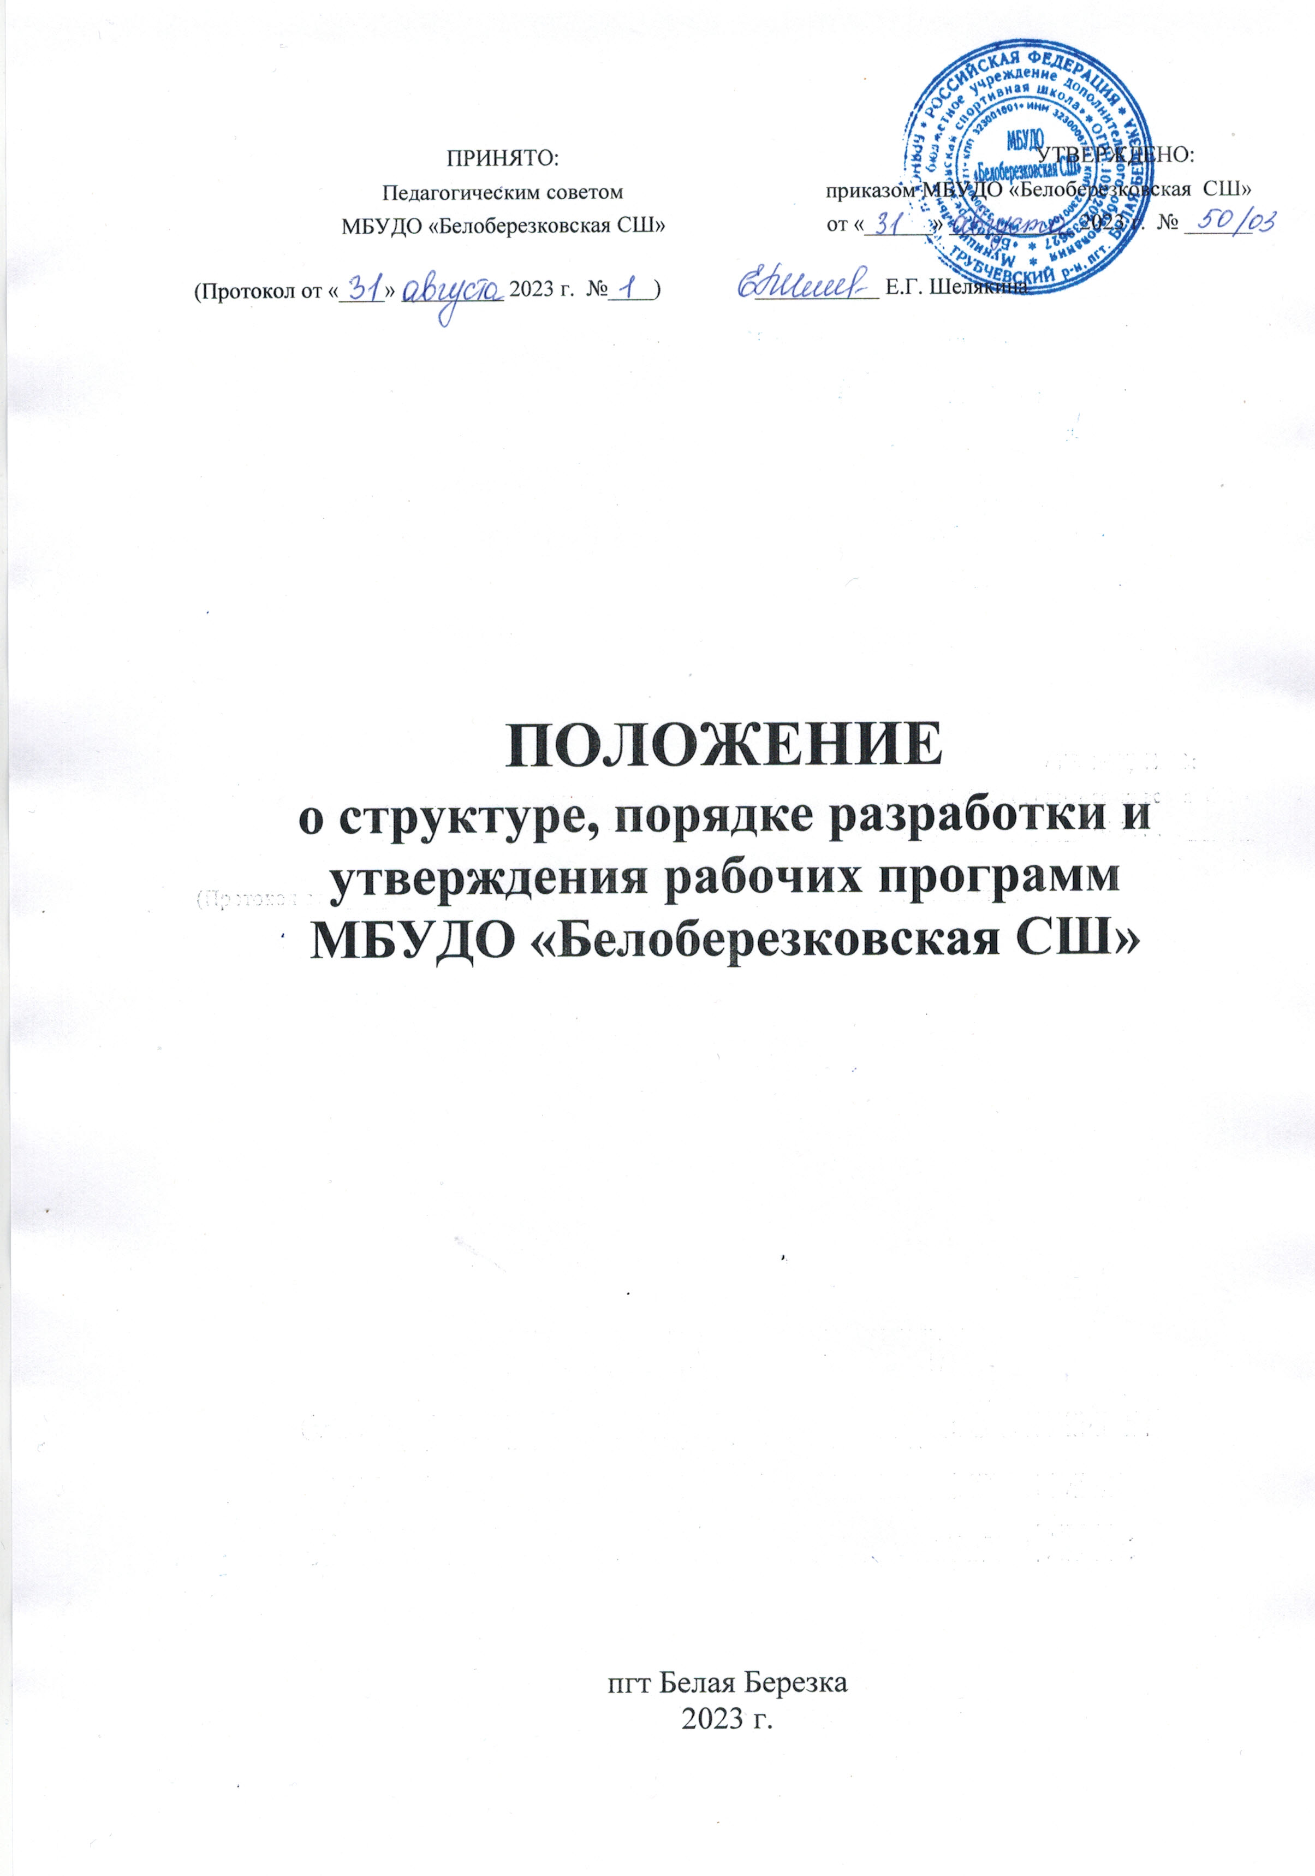

I. Общие положения
1.1. Данное положение разработано в соответствии с Законом Российской Федерации «Об образовании в Российской Федерации»», Уставом МБУДО «Белоберезковская СШ» (далее СШ), с целью регламентации деятельности по разработке и утверждению рабочих программ.
1.2. Данное положение утверждается директором МБУДО «Белоберезковская СШ» после рассмотрения и принятия на Педагогическом совете.
1.3. Рабочая программа – нормативный документ, определяющий объем, порядок, содержание изучения и преподавания курса спортивной подготовки, основывающийся на дополнительной общеобразовательной программе по виду спорта, дополнительной образовательной программе спортподготовки.
1.4. Цель рабочей программы – создание условий для планирования, организации и управления образовательным процессом по определенному направлению подготовки.
1.5. Задачи программы:
- дать представление о практической реализации компонентов конкретного направления.
- конкретно определить содержание, объем, порядок изучения направления спортивной подготовки с учетом целей, задач и особенностей учебно-воспитательного процесса СШ и контингента обучающихся.
1.6. Функции рабочей программы:
- нормативная, то есть программа является документом, обязательным для выполнения в полном объеме;
- целеполагания, то есть программа определяет цели, ради достижения которых она введена;
- определение содержания образования, то есть фиксирует состав элементов содержания, подлежащих усвоению обучающимися;
- процессуальная, то есть определяет логическую последовательность усвоения элементов содержания, организационные формы и методы, средства и условия обучения;
- оценочная, то есть выявляет уровни усвоения элементов содержания, объекты контроля и контрольные нормативы для обучающихся.
1.7. Рабочая программа по направлению спортивной подготовки разрабатывается на учебный год.
1.8. Рабочая программа может быть единой для тренеров-преподавателей одного направления спортивной подготовки, работающих в одном образовательном учреждении.

II. Структура рабочей программы.
2.1. Структурные элементы рабочей программы педагога:
1. Титульный лист.
2. Пояснительная записка.
3. Календарно-тематический план.
4. Содержание изучаемого курса.
5. Методическое обеспечение.
6. Список литературы (для педагога, детей).
2.2. Описание содержания элементов рабочей программы находится в приложении № 1.
2.3. Пример оформления титульного листа находится в приложении № 2.

III. Оформление рабочей программы.
3.1. Текст набирается в редакторе Word шрифтом Times New Roman, 12, межстрочный интервал одинарный, переносы в тексте не ставятся, выравнивание по ширине; центровка заголовков и абзацы в тексте выполняются при помощи средств Word, листы формата А 4. Таблицы вставляются непосредственно в текст.
3.2. Рабочая программа прошивается, страницы нумеруются, скрепляются печатью образовательного учреждения и подписью руководителя ОУ.
3.3. Титульный лист считается первым, но не нумеруется, также как и листы приложения.
3.4. Список литературы строится в алфавитном порядке, с указанием города и названия издательства, года выпуска.

IV. Утверждение рабочей программы.
4.1. Рабочая программа утверждается в начале учебного года (до «15» сентября текущего года) приказом директора СШ.
4.2. Утверждение Программы предполагает следующие процедуры:
• обсуждение и принятие Программы на заседании Педагогического совета;
• получение рецензии (согласования) у заместителя директора по УВР.
4.3. При несоответствии Программы установленным данным Положением требованиям, руководитель СШ накладывает резолюцию о необходимости доработки с указанием конкретного срока исполнения.
4.4. При соответствии Программы установленным данным Положением требованиям, руководитель СШ издаёт приказ об утверждении рабочей программы.

V Заключительные положения
5.1. Изменения в данное положение вносятся по решению директора соответствующим приказом. Ходатайствовать об изменении данного положения имеют право заместитель директора по УВР и Педагогический совет.
5.2. С данным положением педагоги и руководящие работники школы знакомятся под роспись.

Приложение №1
Структурные элементы рабочей программы
Элементы  рабочей  программы | Содержание элементов рабочей программы
Титульный лист | - наименование образовательной организации;  - когда и кем утверждена рабочая программа;  - название рабочей программы;  - возраст детей, на которых рассчитана данная программа;  - учебный год, в течение которого реализуется рабочая программа;  - Ф.И.О., должность автора (авторов) рабочей программы;  - название города, населенного пункта, в котором реализуется рабочая программа;  - год разработки рабочей программы.
Пояснительная  записка | - направленность программы;  - новизна, актуальность, педагогическая целесообразность;  - цель и задачи рабочей программы;  - возраст детей, участвующих в ее реализации;  - сроки реализации (продолжительность образовательного процесса, этап);  - формы и режим занятий;  - ожидаемые результаты и способы их проверки;  - формы подведения итогов реализации программы (соревнования и т. д.).
Календарно-тематический план | Перечень разделов, тем; количество часов по каждой теме с разбивкой на теоретические и практические, даты проведения занятий.
Содержание изучаемого курса | Краткое описание тем программы (теоретических и практических видов занятий).
Методическое обеспечение | - формы занятий, планируемых по каждой теме или разделу рабочей программы;  - приемы и методы организации образовательного процесса с отражением условий его реализации, характеристикой дидактического материала и технического оснащения;  - формы подведения итогов по каждой теме или разделу рабочей программы и педагогический инструментарий оценки эффективности программы.

Приложение №2

Муниципальное бюджетное учреждение дополнительного образования
«Белоберезковская спортивная школа»

ПРИНЯТА: УТВЕРЖДЕНА:
Педагогическим советом приказом МБУДО «Белоберезковская СШ»
МБУДО «Белоберезковская СШ» от «______» ___________ 2023 г. № ______
(Протокол от «____» _________ 2023 г. №____) ___________ Е.Г. Шелякина

Дополнительная образовательная программа
спортивной подготовки
по виду спорта «ВОЛЕЙБОЛ»

Разработана на основании Федерального стандарта
спортивной подготовки по виду спорта «Волейбол»,
утвержденного приказом Минспорта России
от 15.11.2022г.№987

Срок реализации на этапах:
Этапначальной подготовки-3года;
Учебно-тренировочный этап
(этап спортивной специализации)-4-5лет;
Совершенствование спортивного мастерства-неограничивается;
Высшего спортивного мастерства -не ограничивается

Программу разработали:
тренеры-преподаватели по волейболу
МБУДО «Белоберезковская СШ»
О.С. Шелякин
Е.Г. Шелякина

пгт Белая Березка
2023г

